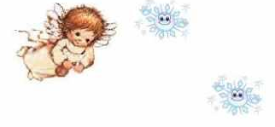




Obecní úřad Stanovice
zve všechny děti
a rodiče
na

MIKULÁŠSKOU BESÍDKU

KONÁ SE

Dne 10.12.2022
v 15:00 hodin
v kavárně
Obecního úřadu ve
Stanovicích

